ANEXO FORMATO COMPONENTE FORMATIVO

PROGRAMA DE FORMACIÓN | Técnico en Servicio de recepción hotelera

COMPETENCIA | 260201067. Reservar servicios de acuerdo con procedimiento técnico. | RESULTADOS DE APRENDIZAJE | 260201067-02. Reservar habitaciones y servicios hoteleros de acuerdo con los requerimientos del cliente, la disponibilidad y el procedimiento técnico.  260201067-03. Operar software hotelero de acuerdo con manuales de operación y procedimientos establecidos.

NÚMERO DEL COMPONENTE FORMATIVO | 04
NOMBRE DEL COMPONENTE FORMATIVO | Procedimientos de reservas
BREVE DESCRIPCIÓN | El componente formativo Procedimientos de reservas, desarrolla los procesos técnicos relacionados con la gestión de reservas en establecimientos de alojamiento. En él se abordan los procedimientos para consultar disponibilidad, registrar y confirmar reservas, aplicando correctamente políticas, condiciones y estados de la reservación. Asimismo, permite fortalecer habilidades en el manejo de sistemas de gestión hotelera y en la elaboración de reportes de reservas, contribuyendo al control de la ocupación y a la prestación eficiente del servicio al cliente dentro del contexto operativo hotelero.
PALABRAS CLAVE | Gestión de reservas, canales de reserva, codificación hotelera, rooming list, waiting list, forecasting hotelero, overbooking, no show, PMS hotelero, garantía de reserva, políticas de reserva, ocupación hotelera.

ÁREA OCUPACIONAL | VENTAS Y SERVICIOS
IDIOMA | Español

- TABLA DE CONTENIDOS

Introducción

Canales y tipos de reserva

Canales de reserva

Tipos de canales

Ventajas y desventajas de los canales

Tipos de reservas hoteleras

Codificación de reservas

Gestión y control de reservas

2.1 Rooming list

2.2 Waiting list

2.3 Forecasting (pronóstico de ocupación)

2.4 Overbooking

2.5 No show

Procedimientos técnicos

3.1 Confirmación

3.2 Modificación

3.3 Cancelación

3.4 Anulación

Políticas y tratamiento de reservas

4.1 Tratamiento de la reserva

4.2 Condiciones

4.3 Políticas

4.4 Garantía de reserva

- INTRODUCCIÓN

El componente formativo Procedimientos de reservas es fundamental en la operación de los establecimientos de alojamiento, ya que una adecuada gestión de las reservas influye en la ocupación, la comercialización de habitaciones y la satisfacción del cliente. En este componente se estudian los diferentes canales y tipos de reservas, así como herramientas operativas como rooming list, waiting list, forecasting, overbooking y no show, que permiten controlar la ocupación y apoyar la toma de decisiones en el área de reservas.

Asimismo, se fortalecen competencias relacionadas con la aplicación de procedimientos técnicos para la confirmación, modificación, cancelación y anulación de reservas, de acuerdo con las políticas del establecimiento. De esta manera, se promueve el uso adecuado de herramientas tecnológicas y procedimientos operativos orientados a optimizar los procesos de reservas y mejorar la atención al cliente en los servicios de alojamiento.

- DESARROLLO DE CONTENIDOS

1. Canales y tipos de reserva

La gestión de reservas constituye uno de los procesos más importantes dentro de la operación hotelera, debido a que permite controlar la ocupación, organizar la disponibilidad de habitaciones y facilitar la comercialización de los servicios del establecimiento. En la actualidad, los hoteles utilizan diferentes canales y sistemas tecnológicos para recibir y administrar reservas, respondiendo a las dinámicas del mercado turístico y a las nuevas formas de consumo de los clientes. Según Kotler, Bowen y Makens (2017), la transformación digital del sector hotelero ha fortalecido el uso de plataformas tecnológicas y canales de distribución que permiten ampliar el alcance comercial y mejorar la experiencia del huésped. En este contexto, resulta fundamental comprender cómo funcionan los canales de reserva, sus tipos, ventajas y limitaciones, así como la clasificación y codificación de las reservas dentro de los sistemas de gestión hotelera.



1.1. Canales de reserva

Los canales de reserva son los medios o mecanismos utilizados por los establecimientos de alojamiento para comercializar habitaciones y recibir solicitudes de hospedaje por parte de los clientes. Estos canales permiten establecer comunicación entre el huésped y el hotel, facilitando procesos como la consulta de disponibilidad, la cotización de tarifas, la confirmación de reservas y el pago de servicios. Su adecuada administración es clave para garantizar una distribución eficiente de la oferta hotelera y optimizar los niveles de ocupación.

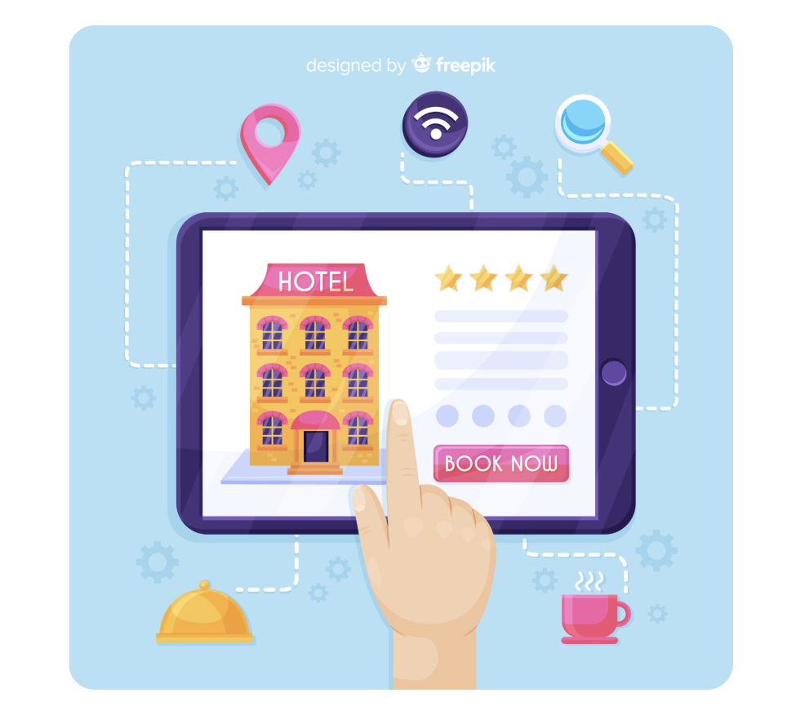 | Tradicionalmente, las reservas hoteleras se realizaban de manera presencial o telefónica; sin embargo, el desarrollo tecnológico y la expansión del comercio electrónico han permitido la aparición de nuevos canales digitales que facilitan la comercialización de servicios turísticos a nivel global.  La Organización Mundial del Turismo (OMT, 2008) señala que el uso de tecnologías de información y comunicación en el turismo ha transformado la manera en que los usuarios acceden y adquieren servicios de alojamiento, aumentando la competitividad y el alcance de los establecimientos hoteleros.

1.2. Tipos de canales

Los canales de reserva pueden clasificarse en directos e indirectos, dependiendo de la forma en que el cliente accede al servicio de alojamiento y de la participación o no de intermediarios en el proceso comercial.

Canales directos

Son aquellos en los cuales el cliente realiza la reserva directamente con el hotel, sin intervención de terceros. Este tipo de canal favorece una comunicación más cercana con el huésped y permite al establecimiento mantener mayor control sobre las tarifas, políticas y condiciones de venta.

A continuación, se describen cuáles son los canales de reserva directos más comunes:

PESTAÑAS VERTICALES Y/O ACORDEON
IMAGEN DE REFERENCIA | TEXTO DESCRIPTIVO
 | Solicitud directa o personal  Corresponde a las solicitudes de reserva realizadas directamente por el cliente ante el establecimiento de alojamiento, sin intermediarios. Estas pueden gestionarse de manera presencial o mediante los canales de atención propios del establecimiento. El personal de recepción desempeña un papel importante en su promoción y gestión, ya que este tipo de reservas puede contribuir a reducir los costos de intermediación y fortalecer la relación directa con el cliente.
Telefónicas
Las reservas telefónicas fueron el medio más utilizado por los clientes individuales, incluso por empresas y agencias de viajes. Hoy en día los establecimientos hoteleros disponen de medios técnicos a través de internet y las diferentes redes sociales, que resultan más accesibles, lo que ha hecho desaparecer gradualmente las líneas telefónicas gratuitas para usuarios.
Correo electrónico
Es un método de reservas sencillo y muy utilizado, porque permite el contacto directo entre el cliente y el hotel. Consiste en reservar, confirmar y cancelar respectivamente una solicitud de reserva, de manera que el cliente puede disponer de un documento de confirmación. Es la evolución de sistemas como el fax o télex que en otra época eran muy comunes.
Página web
La página web en los hoteles es la mejor forma de mostrar los productos y servicios, pero en esencia es la mejor herramienta de ventas que tiene el hotel. En las páginas web se integran aplicativos conocidos como motores de reserva (IBE), que además de mostrar información, permiten que a través de la web se pueda vender en tiempo real, 24 horas al día, 7 días a la semana y 365 días al año.
Mensajería y chatbots
Casi siempre están asociadas a la página web o a las redes sociales, son aplicaciones que permiten un contacto rápido y directo con los clientes para resolver dudas, pero en la actualidad tienen gran capacidad de venta directa, un ejemplo es WhatsApp en su versión business.

Redes Sociales
Hoy en un mundo hiperconectado, las redes sociales han ganado un lugar importante en el comportamiento cotidiano y por ende son una buena forma de llegar a los clientes para presentar el producto, compartir experiencias, interactuar con personas que siguen la marca. En el caso de los hoteles y con un adecuado manejo, las redes sociales se han convertido en una importante fuente de reservas directas, en algunas de estas también es posible conectar el motor de reservas para que el proceso de reserva sea más expedito. Algunos ejemplos son: Facebook o Instagram.
Centrales de Reservas – CRS
Las centrales de reservaciones son normalmente potestad de las grandes cadenas hoteleras que pueden concentrar una cuota de personal y tecnología para este fin. En los hoteles más pequeños e independientes, esta función se cubre en el departamento de teléfonos o recepción, haciendo muy importante el desempeño del personal de estas secciones.

Canales indirectos

Son aquellos en los que intervienen terceros o intermediarios encargados de comercializar los servicios hoteleros. Estos canales permiten ampliar el alcance comercial del establecimiento y acceder a mercados nacionales e internacionales.
SLIDER DE DIAPOSITIVAS
IMAGEN DE REFERENCIA | TEXTO DESCRIPTIVO
 | Agencias de viajes tradicionales  Con la aparición de las agencias de viajes en línea (OTA) a finales de los años noventa, estas entidades empezaron a desaparecer. Hoy día se mantienen algunas que se dedican más al sector corporativo y al segmento tour and travel, donde la organización de viajes es imperativa. Algunos ejemplos son: Aviatur, Viajar Ltda.
 | Agencias de viajes en línea (OTA)  Son plataformas web dedicadas a la comercialización de servicios turísticos y hoteleros. Representan la evolución digital de las agencias tradicionales y dominan gran parte del mercado gracias a fuertes inversiones en marketing. Ejemplo: Booking.com.
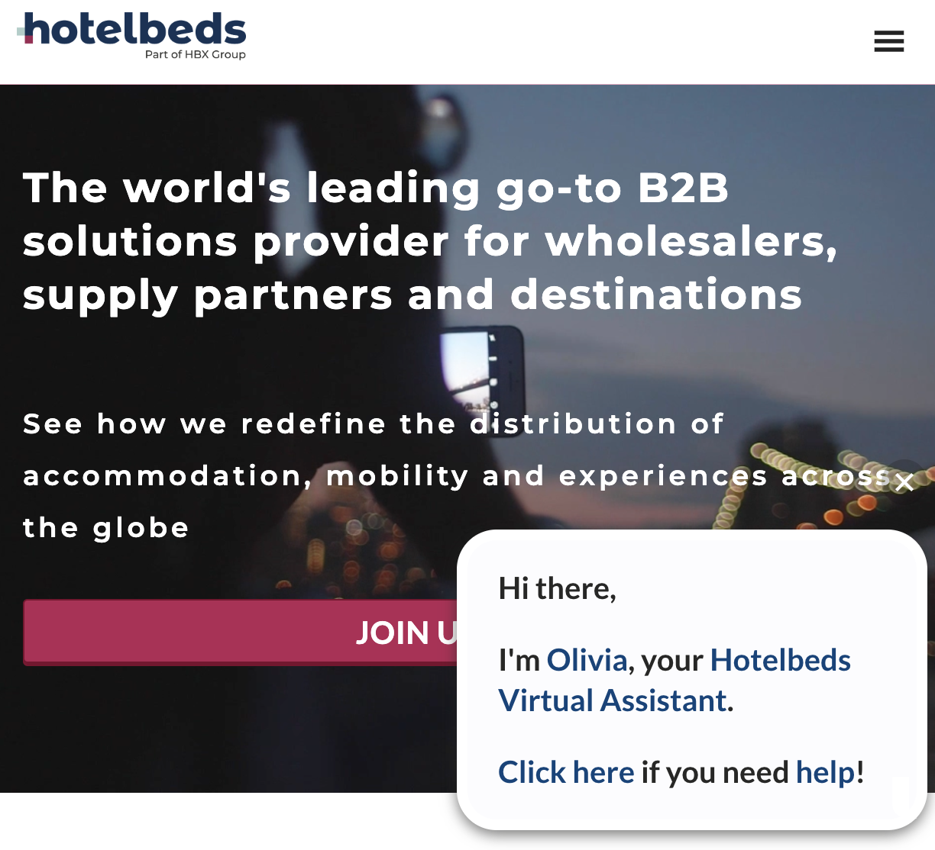 | Bancos de camas  Operan como mayoristas turísticos, negociando grandes volúmenes de servicios con proveedores como hoteles, transportes, excursiones y eventos. Posteriormente, redistribuyen esta oferta a agencias de viajes. Ejemplo: Hotelbeds.
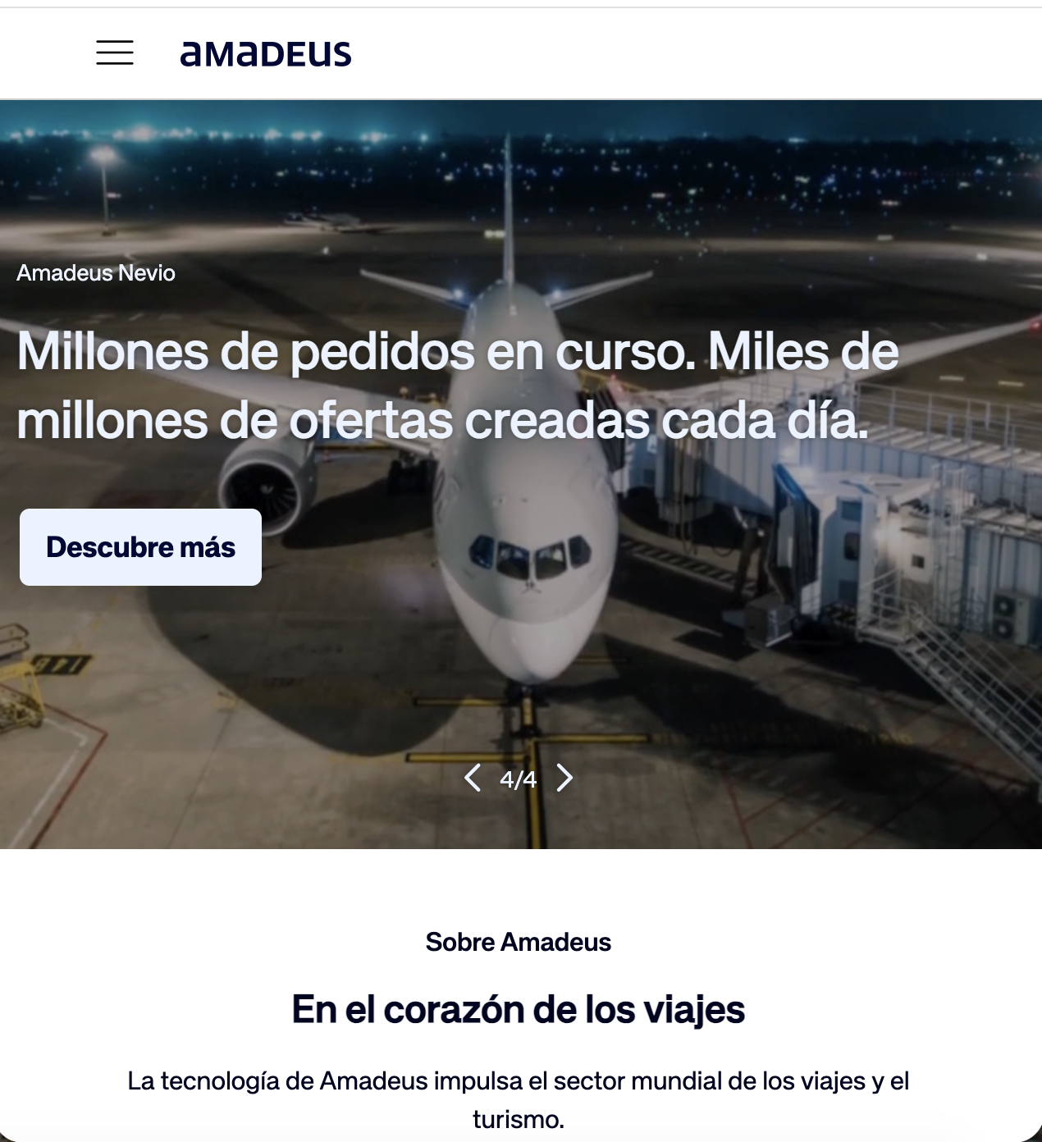 | Sistemas de distribución global (GDS)  Originados en la industria aérea, los GDS facilitan la comercialización de múltiples productos turísticos, como vuelos, hoteles, cruceros y alquiler de vehículos. Han evolucionado hacia plataformas digitales más eficientes y conectadas a internet. Ejemplo: Amadeus.
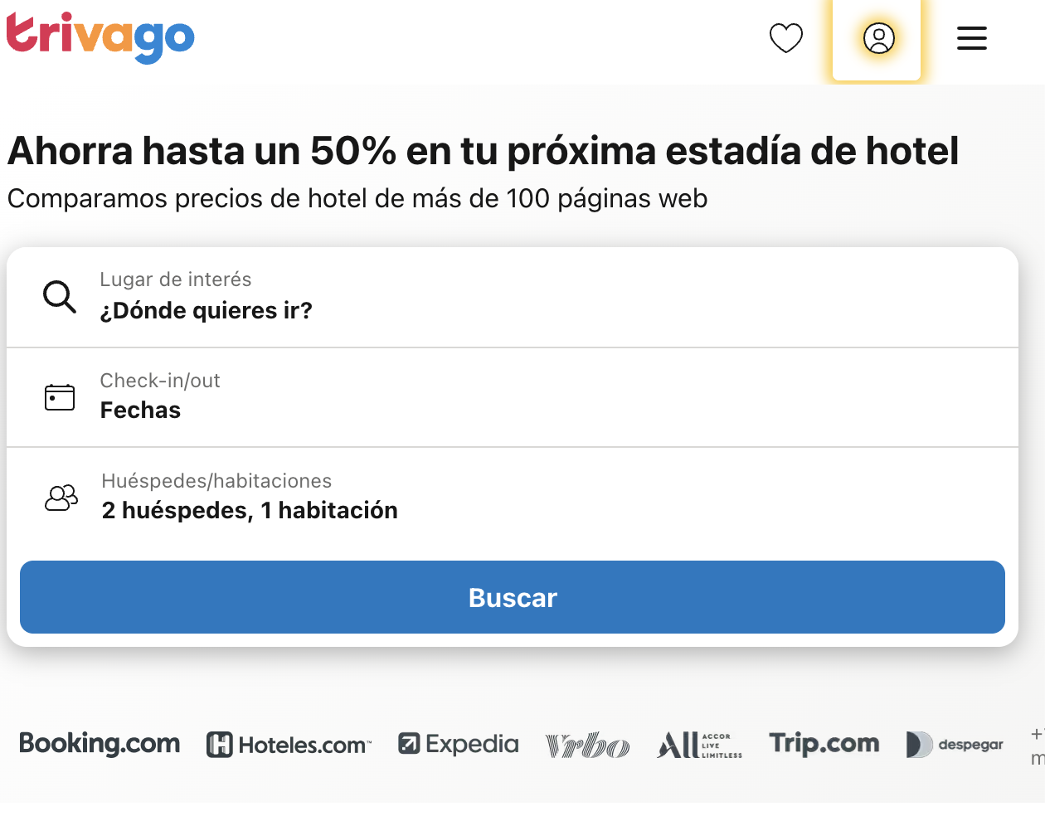 | Buscadores y metabuscadores  Son plataformas que comparan precios y monetizan a través de publicidad. Redirigen a los usuarios hacia las OTA para concretar la reserva. Ejemplo: Trivago.
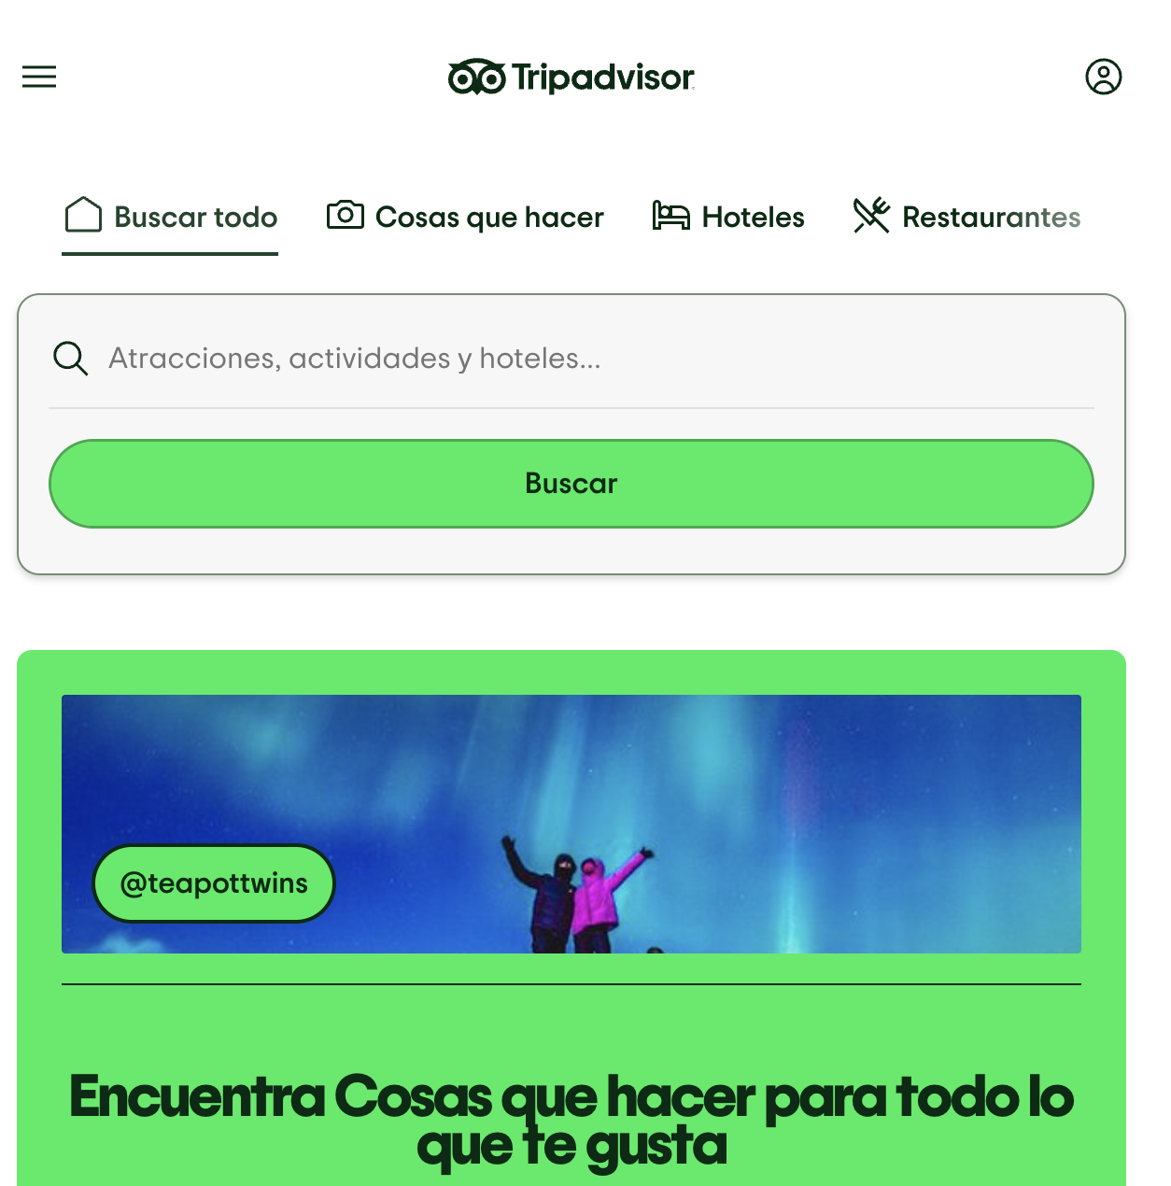 | Sitios de reputación social  Estas plataformas se centran en la gestión de comentarios y valoraciones de los usuarios, convirtiéndose en una fuente clave de información para la toma de decisiones y la generación de ventas. En el sector hotelero destaca Tripadvisor.
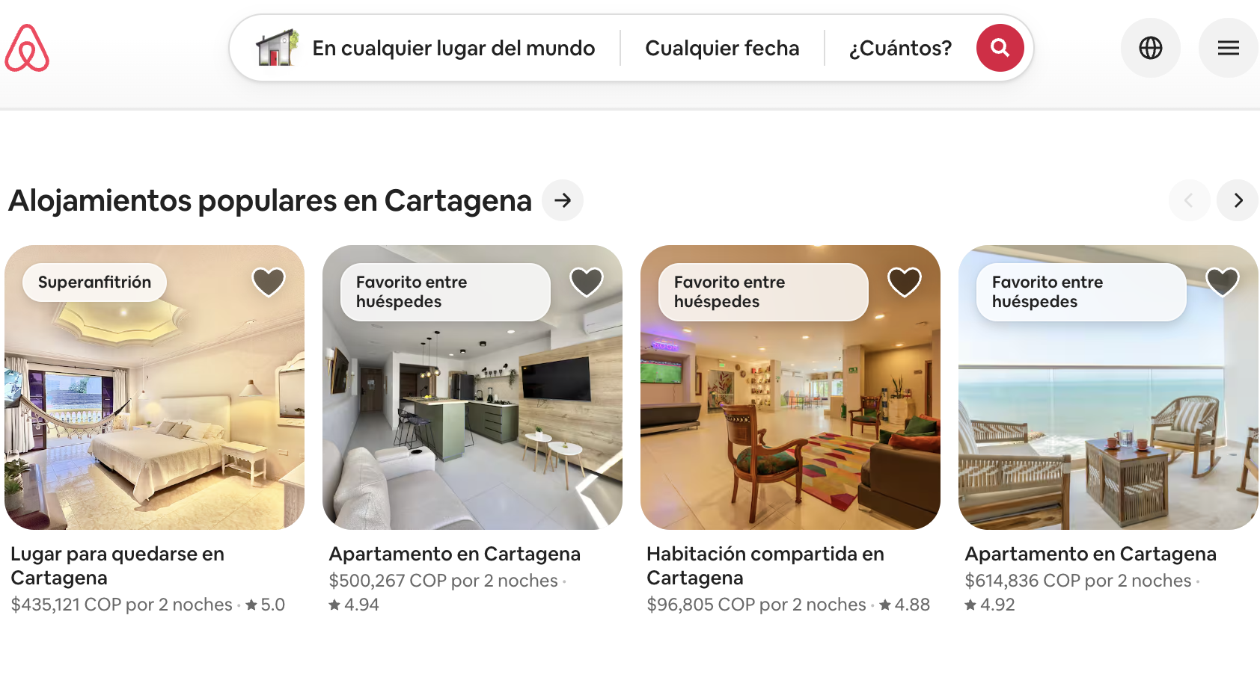 | Vacation Rentals  Surgieron como alternativa a los hoteles, permitiendo el alquiler de propiedades para estancias cortas a precios competitivos. Actualmente, además de competir, funcionan como aliados estratégicos en la comercialización de alojamiento. Ejemplo: Airbnb.
 | Blogs  Son sitios web independientes que generan contenido informativo y recomendaciones. Atraen tráfico orgánico que las marcas aprovechan mediante estrategias de marketing digital y remarketing para promocionar sus productos y servicios.

Aunque estos canales generan una amplia visibilidad para el hotel, también implican costos por comisiones y una menor relación directa con el cliente.

1.3. Ventajas y desventajas de los canales

La evolución tecnológica y el crecimiento de la comercialización digital han transformado significativamente la gestión de reservas en el sector hotelero. Actualmente, los establecimientos de alojamiento utilizan múltiples canales de distribución para comercializar habitaciones y servicios turísticos, permitiendo ampliar su alcance comercial y facilitar el acceso de los clientes a la información y a la compra de servicios. Sin embargo, esta diversificación de canales también implica desafíos operativos y estratégicos relacionados con la administración de tarifas, inventarios y relaciones comerciales. Según Kotler, Bowen y Makens (2017), la transformación digital en hotelería ha generado nuevas oportunidades de posicionamiento y ventas, pero también exige una gestión más especializada de la distribución y comercialización de servicios.


Algunas de las ventajas y desventajas de los canales de gestión de reservas hoteleras son las siguientes:

Tabla 1. Cuadro comparativo: ventajas y desventajas de los canales de reserva

Aspecto | Ventajas | Desventajas
Comunicación | Facilita el contacto inmediato con el cliente. | Requiere atención permanente y rápida respuesta.
Comercialización | Amplía el alcance y visibilidad del hotel. | Incrementa la competencia entre establecimientos.
Reservas en línea | Mayor facilidad y acceso global. | Dependencia de plataformas digitales.
OTA y agencias | Alta capacidad de distribución. | Pago de comisiones.
Tarifas | Posibilidad de precios dinámicos. | Mayor dificultad para controlar tarifas.
, (2026).

Caso práctico

El hotel “Mar Azul” comercializa sus habitaciones mediante reservas telefónicas, página web, agencias de viajes y plataformas en línea. Durante una temporada alta, el establecimiento recibe múltiples reservas desde diferentes canales, lo que provoca inconsistencias en la disponibilidad de habitaciones debido a la falta de actualización inmediata del inventario. Como consecuencia, se genera una sobreventa que afecta la experiencia de varios huéspedes.

Ante esta situación, el hotel implementa un sistema channel manager conectado al PMS, permitiendo sincronizar automáticamente la disponibilidad y tarifas en todos los canales. Esto mejora el control operativo, reduce errores y optimiza la comercialización del servicio.

Este caso evidencia que el uso de múltiples canales puede aumentar significativamente las oportunidades de venta, pero también exige una adecuada gestión tecnológica y operativa para garantizar la eficiencia del proceso de reservas.

En conclusión, los canales de reserva se han convertido en herramientas fundamentales para la comercialización de los servicios hoteleros y la gestión eficiente de la ocupación. Su adecuada utilización permite ampliar el alcance del establecimiento, mejorar la atención al cliente y optimizar los procesos de venta; sin embargo, también exige una administración estratégica de tarifas, disponibilidad y tecnología para evitar errores operativos y mantener la competitividad en el mercado. Por ello, el personal del área de reservas debe desarrollar competencias técnicas y digitales que le permitan adaptarse a las dinámicas actuales de distribución y comercialización en la industria hotelera.

1.4. Tipos de reservas hoteleras

Una reserva representa el inicio del acuerdo entre un hotel y una persona natural o jurídica, a partir del cual se establece el contrato de alojamiento. En este, el establecimiento se compromete a prestar el servicio bajo condiciones previamente definidas y el cliente a hacer uso del mismo en la fecha acordada, efectuando el pago correspondiente.

Las reservas hoteleras pueden clasificarse según sus condiciones de garantía, estado, disponibilidad, características del huésped, cantidad de habitaciones y modalidad de comercialización. Esta clasificación facilita su identificación, registro y seguimiento durante la gestión de reservas.

CARRUSEL DE TARJETAS
IMAGEN | TEXTO DESCRIPTIVO
 | Tarjeta 1. Según la garantía  - Garantizada: reserva respaldada por un medio de garantía aceptado por el establecimiento.  - No garantizada: reserva sin respaldo de garantía, sujeta a las condiciones de conservación establecidas por el alojamiento.  Tarjeta 2. Según el estado  - Provisional: reserva pendiente de confirmación definitiva.  - Confirmada: reserva aceptada y registrada por el establecimiento.  - Cancelada: reserva anulada conforme a las condiciones aplicables.  Tarjeta 3. Según la disponibilidad  - Lista de espera (waiting list): solicitud pendiente de asignación por falta de disponibilidad, que puede atenderse si se libera una habitación.  Tarjeta 4. Según las características del huésped  - VIP (Very Important Person): reserva asociada a un huésped que recibe atención diferenciada, según las políticas del establecimiento.  Tarjeta 5. Según la cantidad de habitaciones  - Individual: reserva de una habitación, independientemente del número de ocupantes.  - Grupal: reserva de varias habitaciones para un grupo, según los criterios del establecimiento.  Tarjeta 6. Según la comercialización  - Reserva mediante allotment: reserva gestionada con cargo a un cupo de habitaciones previamente acordado con un intermediario.

La clasificación de las reservas hoteleras permite organizar de manera eficiente la operación del establecimiento y adaptar los procedimientos de atención según las características y necesidades del cliente.

Cada tipo de reserva implica condiciones específicas relacionadas con disponibilidad, garantías, políticas y niveles de servicio, por lo que su correcta identificación facilita el control de la ocupación y mejora la gestión operativa del área de reservas. En este sentido, el conocimiento de las diferentes modalidades de reserva constituye una competencia fundamental para el personal encargado de la comercialización y administración de los servicios de alojamiento.

Para profundizar en los diferentes tipos de reservas hoteleras, lo invitamos a consultar el siguiente video que hace parte del Ecosistema SENA: https://youtu.be/WhV3jC4u880.

1.5. Codificación de reservas

La codificación de reservas corresponde al conjunto de códigos, siglas y convenciones utilizados en los sistemas de gestión hotelera para registrar, identificar y controlar la información relacionada con las reservaciones. Debido al alto volumen de operaciones que manejan los establecimientos de alojamiento y al uso de plataformas tecnológicas como los PMS (Property Management System), resulta necesario emplear códigos estandarizados que permitan agilizar los procesos operativos, facilitar la comunicación interna y reducir errores en la gestión de la información.



Generalmente, estos códigos son alfanuméricos y representan estados, condiciones o características específicas de la reserva. Su utilización permite identificar rápidamente aspectos como el estado de confirmación, el tipo de garantía, las listas de espera o las cancelaciones. Según Kasavana y Cahill (2017), la estandarización de códigos y convenciones facilita la operación hotelera y mejora la precisión en la administración de reservas y ocupación.

Códigos más utilizados en reservas hoteleras

En hotelería existen códigos de uso frecuente que permiten identificar el estado o condición de una reserva dentro del sistema. Estos códigos son ampliamente utilizados por hoteles, agencias de viajes y operadores turísticos.

Tabla 2. Códigos básicos de reservas hoteleras
Código | Significado | Aplicación
INQ | Inquiry (consulta) | Solicitud inicial de información
TEN | Tentativa | Reserva provisional
DEF | Definitiva | Reserva confirmada
CC | Garantizada con tarjeta de crédito | Reserva con respaldo económico
COM | Garantizada por compañía | Reserva corporativa garantizada
PEN | Pendiente | Información incompleta o en proceso
CXL | Cancelada | Reserva anulada
NS | No show | Cliente no se presentó
WAIT | Lista de espera | Pendiente por disponibilidad
4PM | Mantener hasta las 4:00 p. m. | Hora límite de garantía
6PM | Mantener hasta las 6:00 p. m. | Hora límite extendida
, (2026).

Importancia de la codificación en hotelería

El uso de códigos permite agilizar la operación del área de reservas y mejorar la interpretación de la información dentro del sistema hotelero. Gracias a estas convenciones, el personal puede identificar rápidamente el estado de una reserva y tomar decisiones relacionadas con disponibilidad, tarifas, confirmaciones o cancelaciones.

Por ejemplo, cuando el sistema registra una reserva con código “NS”, el personal identifica inmediatamente que el huésped no se presentó, permitiendo liberar la habitación o aplicar las políticas correspondientes. De igual forma, los códigos “WAIT” o “TEN” facilitan el control de solicitudes pendientes y reservas provisionales.

Convenciones y códigos complementarios en reservas

En los procesos de reservas hoteleras es frecuente la interacción con agencias de viajes, aerolíneas, operadores turísticos y plataformas internacionales de distribución, lo que hace necesario el uso de convenciones y sistemas de codificación que faciliten la comunicación y reduzcan errores en el manejo de la información. En este contexto, el personal del área de reservas debe familiarizarse con algunos códigos complementarios utilizados en la industria turística, especialmente aquellos relacionados con la identificación de destinos, aeropuertos y confirmaciones de servicio.

Uno de los recursos más utilizados es el alfabeto aeronáutico o alfabeto fonético internacional, implementado por la Organización de Aviación Civil Internacional (OACI) para mejorar la comunicación verbal en situaciones donde pueden presentarse interferencias o dificultades auditivas. Este sistema asigna una palabra específica a cada letra del abecedario, permitiendo deletrear nombres, códigos o referencias de manera clara y precisa. En hotelería, su aplicación resulta útil cuando el personal de reservas debe confirmar telefónicamente códigos de reserva, nombres de huéspedes o referencias alfanuméricas, evitando errores en el registro de la información.

INFOGRAFÍA ESTÁTICA
IMAGEN DE REFERENCIA | TEXTO DESCRIPTIVO
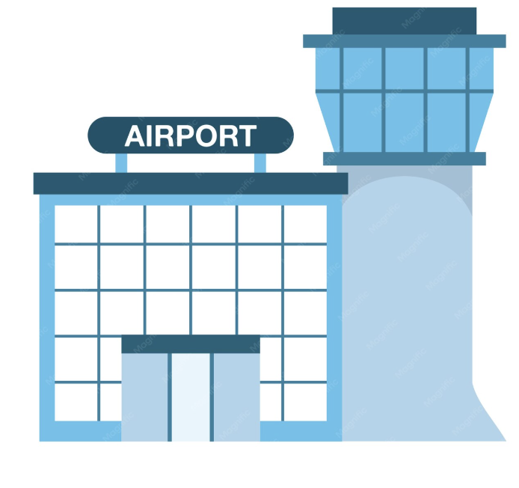 | A - Alfa | H - Hotel | O - Oscar | V - Víctor
 | B - Bravo | I - India | P - Papa | W - Whiskey
 | C - Charlie | J - Juliet | Q - Quebec | X – X-Ray
 | D - Delta | K - Kilo | R - Romeo | Y - Yankee
 | E - Eco | L - Lima | S - Sierra | Z - Zulu
 | F – Foxtrot | M - Mike | T - Tango
 | G - Golf | N - November | U - Uniform

Ejemplo práctico

Código de reserva: BCF-204
Comunicación telefónica:
- Bravo
- Charlie
- Foxtrot
- Dos
- Cero
- Cuatro

Este procedimiento facilita que la información sea comprendida correctamente por el receptor, especialmente en comunicaciones internacionales o en entornos con alto flujo operativo.

Códigos internacionales de identificación

Dentro de la actividad turística también es común el uso de códigos internacionales para identificar aeropuertos y destinos turísticos. Los más conocidos son los códigos IATA, establecidos por la International Air Transport Association, los cuales están conformados por tres letras que identifican ciudades o aeropuertos específicos. Estos códigos aparecen frecuentemente en tiquetes aéreos, itinerarios de viaje y sistemas globales de distribución (GDS), por lo que el personal hotelero debe reconocerlos para interpretar correctamente información relacionada con reservas y desplazamientos de huéspedes.

Algunos ejemplos que se encuentran en los aeropuertos son:

- Aeropuerto internacional El Dorado (BOG).
- Aeropuerto Internacional Madrid-Barajas (MAD).
- Aeropuerto Internacional John F. Kennedy (JFK).

El uso de convenciones y códigos complementarios en reservas fortalece la precisión y eficiencia de la comunicación dentro de la industria hotelera y turística. Aunque estos sistemas provienen principalmente del sector aeronáutico, su aplicación práctica en el área de reservas permite mejorar el manejo de información y facilitar la interacción con clientes, agencias y plataformas internacionales. Por ello, el conocimiento básico de estas herramientas constituye un apoyo importante para el desarrollo de competencias técnicas en la gestión de reservas hoteleras.

2. Gestión y control de reservas

La gestión y control de reservas constituye un proceso estratégico dentro de la operación hotelera, ya que permite administrar la disponibilidad de habitaciones, prever niveles de ocupación y garantizar una adecuada coordinación entre las diferentes áreas del establecimiento. A través de herramientas y procedimientos técnicos, el área de reservas organiza la información relacionada con llegadas, salidas, grupos, cancelaciones y comportamiento de la demanda, contribuyendo a optimizar la ocupación y la rentabilidad del hotel. Según Kasavana y Cahill (2017), el control eficiente de las reservas facilita la toma de decisiones operativas y reduce riesgos asociados a sobreocupación, pérdidas económicas o fallas en la prestación del servicio.

En este contexto, conceptos como rooming list, waiting list, forecasting, overbooking y no show forman parte de las herramientas fundamentales para la planificación y control de la operación hotelera. Su correcta interpretación y aplicación permite al personal anticiparse a situaciones que afectan la disponibilidad de habitaciones y mejorar la experiencia del huésped mediante una gestión organizada y eficiente de las reservas.

2.1 Rooming list

El rooming list es un documento utilizado principalmente en reservas grupales, donde se registra la información detallada de los huéspedes que harán parte de una reserva colectiva. Este listado es enviado generalmente por agencias de viajes, empresas u organizadores de eventos y contiene datos como nombres de los huéspedes, tipo de habitación, fechas de llegada y salida, requerimientos especiales y distribución de habitaciones.

Figura 1. Reserva grupal o rooming list en software hotelero

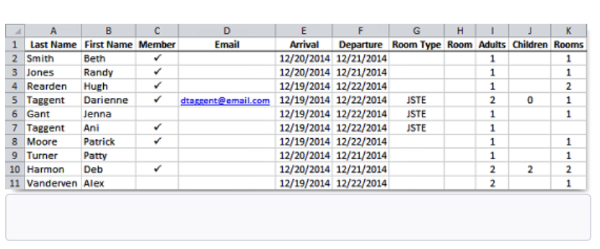
Nota. ORACLE, (2026).

La finalidad del rooming list es facilitar la organización operativa del hotel antes de la llegada del grupo, permitiendo coordinar procesos de check-in, asignación de habitaciones, alimentación y servicios complementarios. Además, este documento mejora la comunicación entre las áreas de reservas, recepción y housekeeping (limpieza y habitaciones), optimizando la atención al cliente y reduciendo errores en la operación.

2.2 Waiting list

La waiting list o lista de espera es una herramienta utilizada cuando el hotel no cuenta con disponibilidad inmediata de habitaciones, pero registra las solicitudes de clientes interesados ante posibles cancelaciones o modificaciones de reservas existentes.

Figura 2. Lista de espera o waiting list en software hotelero

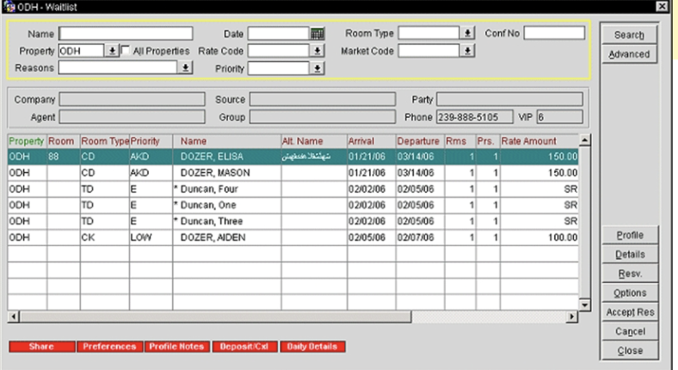
Nota. ORACLE, (2026).

Este procedimiento permite mantener oportunidades de venta y facilita la reorganización de la ocupación cuando se liberan habitaciones. Las listas de espera suelen organizarse según orden de solicitud, tipo de cliente o prioridad comercial.

La adecuada gestión de la waiting list contribuye a maximizar la ocupación y mantener comunicación con clientes potenciales, evitando pérdidas de ingresos por habitaciones vacías.

2.3 Forecasting (pronóstico de ocupación)

El forecasting corresponde al pronóstico o estimación de ocupación hotelera basado en el análisis de reservas actuales, comportamiento histórico de la demanda, temporadas y tendencias del mercado. Esta herramienta permite anticipar niveles de ocupación y planificar estrategias comerciales y operativas.

Este proceso se basa en la analítica de datos que en esencia permite calcular para una fecha futura el estimado de la demanda, de esta forma el establecimiento hotelero puede determinar casi que con exactitud la ocupación que tendrá en una fecha futura.

Figura 3. Análisis del pronóstico de ocupación en software hotelero

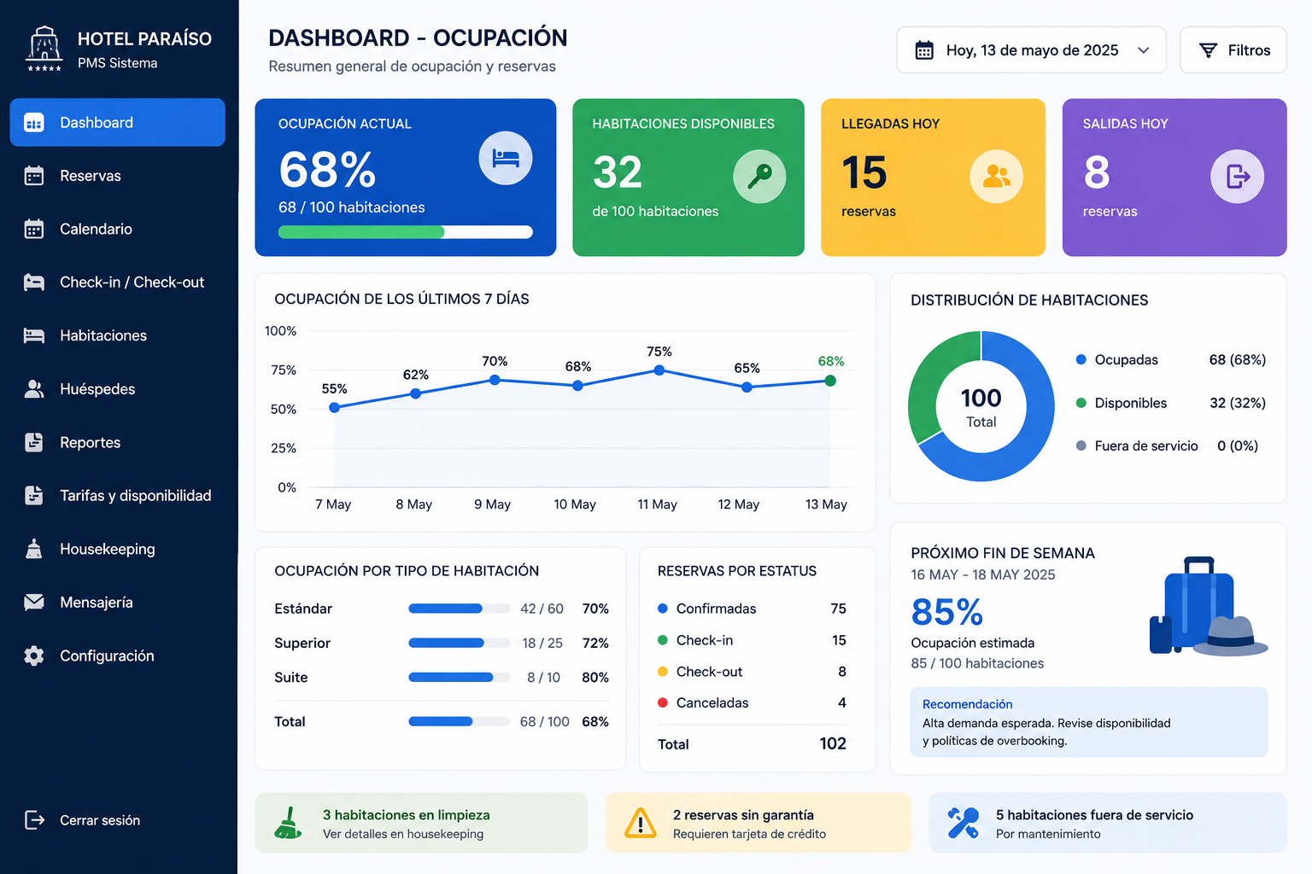

Tabla 3. Variables utilizadas en el forecasting
Variable | Aplicación
Temporada | Alta, media o baja
Historial de ocupación | Comportamiento de años anteriores
Eventos especiales | Ferias, conciertos, congresos
Reservas confirmadas | Nivel actual de ocupación
Cancelaciones | Ajuste de proyecciones
, (2026).

El forecasting es fundamental para la toma de decisiones relacionadas con tarifas, promociones, personal operativo y disponibilidad de habitaciones. Según la Organización Mundial del Turismo (OMT, 2008), el análisis de datos y proyecciones de demanda constituye una práctica clave para la sostenibilidad y competitividad de los establecimientos turísticos.

2.4 Overbooking

El overbooking o sobreventa ocurre cuando el hotel vende más habitaciones de las realmente disponibles, anticipando cancelaciones o no presentaciones de huéspedes. Esta práctica se utiliza como estrategia para evitar pérdidas económicas derivadas de habitaciones vacías.

Aunque el overbooking puede contribuir a maximizar ingresos, también representa un riesgo operativo y de servicio si todos los huéspedes se presentan al mismo tiempo. En estos casos, el hotel debe aplicar protocolos de reubicación o compensación para evitar afectar la experiencia del cliente.


El manejo del overbooking requiere un análisis cuidadoso del comportamiento histórico de cancelaciones y no show, así como una adecuada coordinación operativa.

A continuación, se presentan las ventajas y riesgos del overbooking en hotelería:

Tabla 4. Ventajas y riesgos del overbooking
Aspecto | Ventajas del overbooking | Riesgos del overbooking
Ocupación hotelera | Permite maximizar la ocupación del hotel y reducir habitaciones vacías. | Puede generar sobreocupación si todos los huéspedes se presentan.
Rentabilidad | Incrementa los ingresos del establecimiento al compensar cancelaciones y no show. | Puede generar costos adicionales por reubicación de huéspedes.
Gestión de reservas | Optimiza el aprovechamiento de la disponibilidad mediante proyecciones de demanda. | Requiere análisis constante y control preciso de las reservas.
Servicio al cliente | Bien administrado, evita pérdidas de ventas por cancelaciones inesperadas. | Una mala gestión afecta la satisfacción y experiencia del huésped.
Imagen del hotel | Puede fortalecer la competitividad y eficiencia operativa. | El exceso de sobreventa puede afectar la reputación del establecimiento.
Operación hotelera | Facilita estrategias de revenue management y control de ocupación. | Incrementa la presión operativa sobre recepción y reservas.
Planeación | Permite prever comportamientos históricos de cancelación y no presentación. | Un error en el pronóstico puede generar conflictos operativos.
Relación con el cliente | Posibilita mantener altos niveles de ocupación en temporadas de alta demanda. | Puede ocasionar reclamaciones, compensaciones o pérdida de fidelización.

El overbooking es una estrategia utilizada en hotelería para optimizar la ocupación y maximizar los ingresos del establecimiento, especialmente en temporadas de alta demanda. Sin embargo, su implementación requiere un análisis cuidadoso de las tendencias de cancelación y no show, así como un control permanente de la disponibilidad. Una adecuada gestión del overbooking permite equilibrar rentabilidad y calidad del servicio, mientras que un manejo inadecuado puede afectar la experiencia del huésped y la imagen del hotel.

2.5 No show

El término no show hace referencia a la situación en la cual un huésped no se presenta en el hotel durante la fecha de llegada prevista y tampoco realiza la cancelación de la reserva. Este tipo de situación genera afectaciones operativas y económicas para el establecimiento, especialmente cuando las habitaciones permanecen bloqueadas y no pueden ser comercializadas nuevamente.


Para reducir el impacto del no show, muchos hoteles implementan políticas de garantía mediante tarjeta de crédito o cobro anticipado, aplicando penalizaciones cuando el cliente no cumple con la reserva confirmada.

El análisis de los índices de no show también resulta importante para el forecasting y la aplicación de estrategias de overbooking.

La gestión y control de reservas permite organizar de manera eficiente la ocupación hotelera y optimizar la comercialización de habitaciones mediante herramientas operativas y procedimientos técnicos. Elementos como el rooming list, waiting list, forecasting, overbooking y no show facilitan el análisis de la demanda, el control de disponibilidad y la toma de decisiones estratégicas dentro del establecimiento. En este sentido, el dominio de estas herramientas fortalece las competencias del personal del área de reservas y contribuye a garantizar una operación hotelera organizada, rentable y orientada a la satisfacción del cliente.

3. Procedimientos técnicos

Los procedimientos técnicos de reservas corresponden al conjunto de acciones operativas y administrativas que permiten gestionar de manera organizada las solicitudes de alojamiento dentro de un establecimiento hotelero. Estos procedimientos garantizan el correcto registro, actualización y control de la información relacionada con las reservas, contribuyendo a mantener la disponibilidad real de habitaciones y a brindar una atención eficiente al cliente. Según Kasavana y Cahill (2017), la estandarización de procesos en el área de reservas facilita la coordinación operativa y reduce errores asociados al manejo manual o desactualizado de la información.



Dentro de estos procedimientos se encuentran actividades fundamentales como la confirmación, modificación, cancelación y anulación de reservas, las cuales hacen parte del ciclo operativo de la gestión hotelera. Cada uno de estos procesos requiere el cumplimiento de políticas, tiempos de respuesta y protocolos específicos que permiten garantizar claridad en la comunicación con el huésped y un adecuado control de la ocupación.

3.1 Confirmación

La confirmación de una reserva es el procedimiento mediante el cual el hotel informa al cliente que la solicitud de alojamiento ha sido aceptada y registrada correctamente dentro del sistema. Este proceso garantiza la disponibilidad de la habitación de acuerdo con las fechas, tarifas y condiciones previamente acordadas entre el establecimiento y el huésped.

Durante la confirmación se verifican aspectos como:

- Tipo de habitación.
- Fechas de ingreso y salida.
- Número de huéspedes.
- Tarifas aplicadas.
- Garantías de reserva.
- Políticas de cancelación.

Una vez validada la información, el hotel genera un número o código de confirmación que sirve como soporte y referencia para el cliente y para el establecimiento.

Etapas del proceso de confirmación

ACORDEON CON VIÑETA A LA IZQUIERDA
IMAGEN | TEXTO DESCRIPTIVO
 | Recepción de solicitud  El proceso inicia cuando el cliente realiza la solicitud de reserva a través de un canal de atención como teléfono, correo electrónico, página web o plataforma digital. En esta etapa se recopila información básica como fechas de alojamiento, número de huéspedes y tipo de habitación requerida.
Verificación de disponibilidad

El personal de reservas consulta en el sistema PMS la disponibilidad de habitaciones y las tarifas aplicables para las fechas solicitadas. Además, se validan condiciones especiales, promociones, políticas y posibles restricciones de ocupación.
Registro de la reserva

Una vez validada la disponibilidad, se procede a ingresar la información del huésped en el sistema de gestión hotelera. En esta etapa se registran datos personales, forma de pago, requerimientos especiales y condiciones de la reserva.
Confirmación al cliente

El hotel comunica al huésped que la reserva ha sido aceptada y registrada correctamente. La confirmación puede realizarse por correo electrónico, mensaje o llamada telefónica, incluyendo detalles de la estadía y políticas del servicio.
Generación del código de reserva

El sistema asigna automáticamente un código o número de confirmación que identifica la reserva dentro del PMS. Este código sirve como soporte para consultas, modificaciones o seguimiento posterior de la reservación.

3.2 Modificación

La modificación de una reserva ocurre cuando el cliente solicita cambios sobre una reserva previamente confirmada. Estos cambios pueden estar relacionados con fechas, tipo de habitación, número de huéspedes, servicios adicionales o tarifas.

Antes de realizar cualquier modificación, el personal del área de reservas debe verificar nuevamente la disponibilidad y validar las condiciones tarifarias o políticas aplicables. Toda modificación debe quedar registrada en el sistema para evitar inconsistencias operativas y garantizar una correcta actualización de la información.

Las modificaciones más frecuentes incluyen:

- Cambio de fechas.
- Cambio de categoría de habitación.
- Ajuste en cantidad de huéspedes.
- Inclusión de servicios complementarios.
- Cambios en forma de pago.

Figura 4. Modificación de reservas en software hotelero PMS

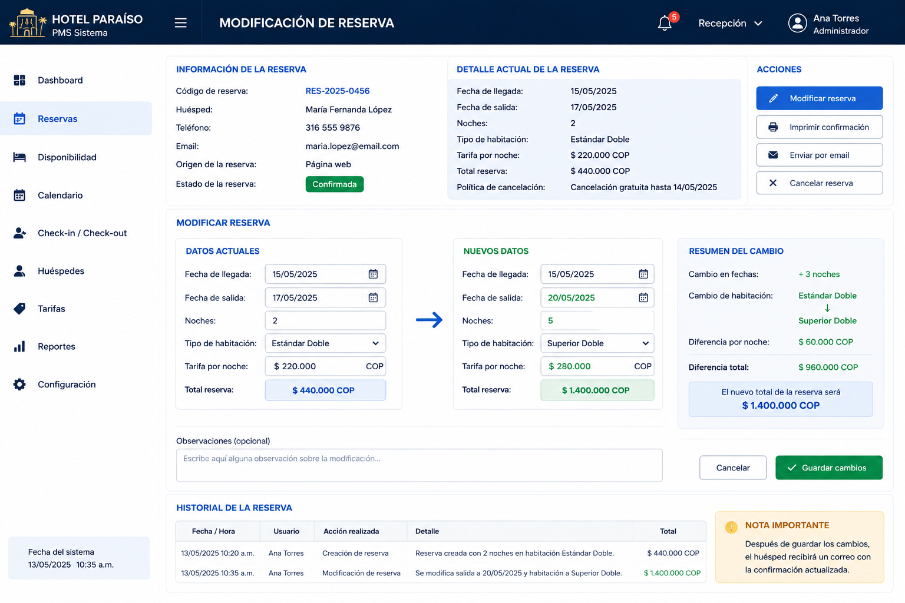

Caso práctico

Un huésped tiene una reserva confirmada para dos noches en habitación estándar. Dos días antes de su llegada solicita ampliar la estadía y cambiar a habitación superior. El área de reservas verifica disponibilidad, ajusta la tarifa y actualiza la información en el sistema PMS.

3.3 Cancelación

La cancelación corresponde al procedimiento mediante el cual el cliente o el establecimiento suspenden una reserva antes de la fecha de llegada. Este proceso debe realizarse de acuerdo con las políticas definidas por el hotel, especialmente en lo relacionado con tiempos límite, devoluciones y penalizaciones.

Cuando una reserva es cancelada, el sistema libera automáticamente la habitación para su nueva comercialización, actualizando la disponibilidad del establecimiento.

Las cancelaciones pueden clasificarse en:

- Cancelación sin penalidad.
- Cancelación con cargo o penalización.
- Cancelación por causas operativas.
- Cancelación por fuerza mayor.

Es importante que toda cancelación quede registrada y documentada dentro del sistema de reservas.

Adicionalmente es importante que en ese registro queden consignados datos como el código de reserva, la fecha de cancelación, el motivo de la cancelación, si esto generó penalidad para el cliente y el cobro aplicable y quién fue el responsable de dicha cancelación, bien sea el cliente o el establecimiento.

3.4 Anulación

La anulación de una reserva consiste en la eliminación o invalidación de una reserva que fue creada por error, duplicidad o inconsistencia en la información registrada. A diferencia de la cancelación, la anulación generalmente ocurre antes de que la reserva sea confirmada formalmente o cuando se detectan errores administrativos dentro del sistema.

Este procedimiento requiere autorización y control por parte del personal encargado, ya que afecta directamente la disponibilidad y trazabilidad de la información en el PMS.

Las anulaciones más comunes ocurren por:

- Duplicidad de reservas.
- Error en digitación.
- Registro incorrecto de fechas.
- Datos incompletos.
- Fallas del sistema.

Tabla 5. Diferencia entre cancelación y anulación de una reserva
Cancelación | Anulación
La reserva existía y era válida | La reserva presenta errores o inconsistencias
Puede generar penalidad | Generalmente no genera cobros
La solicita el cliente o el hotel | Normalmente es un ajuste administrativo
Afecta políticas de reserva | Corrige errores del sistema
, (2026).

Los procedimientos técnicos de reservas permiten garantizar el control y actualización permanente de la información relacionada con la ocupación hotelera y la atención al cliente. Procesos como confirmación, modificación, cancelación y anulación facilitan la organización operativa y contribuyen a mantener la disponibilidad real del establecimiento, optimizando la prestación del servicio. En este sentido, el dominio de estos procedimientos fortalece las competencias técnicas del personal del área de reservas y favorece una gestión eficiente, organizada y orientada a la satisfacción del huésped.

4. Políticas y tratamiento de reservas

Las políticas y el tratamiento de reservas constituyen un conjunto de lineamientos y procedimientos que orientan la gestión adecuada de las solicitudes de alojamiento dentro de los establecimientos hoteleros. Su aplicación permite garantizar organización, control y claridad en la prestación del servicio, tanto para el hotel como para el huésped. A través de estas políticas se establecen condiciones relacionadas con confirmaciones, cancelaciones, garantías, tiempos de respuesta y manejo de información, contribuyendo a optimizar la operación y fortalecer la experiencia del cliente.


En este contexto, el área de reservas debe aplicar procedimientos técnicos y administrativos que permitan brindar información clara y precisa sobre las condiciones del servicio, facilitando la toma de decisiones y reduciendo posibles inconsistencias operativas. Según Kotler, Bowen y Makens (2017), la transparencia en la comunicación de políticas y condiciones influye directamente en la percepción de calidad y confianza del cliente hacia el establecimiento hotelero.

4.1 Tratamiento de la reserva

El tratamiento de la reserva corresponde al conjunto de acciones y procedimientos realizados desde el momento en que el cliente solicita alojamiento hasta la finalización o cierre de la reservación. Este proceso implica registrar correctamente la información del huésped, verificar disponibilidad, aplicar tarifas y garantizar que las condiciones del servicio sean comunicadas de manera clara y oportuna.

Durante el tratamiento de la reserva, el personal del área debe:

ACORDEÓN CON VIÑETA A LA DERECHA
IMAGEN DE REFERENCIA | TEXTO DESCRIPTIVO
 | - Validar disponibilidad de habitaciones.
 | - Registrar correctamente los datos del huésped.
 | - Confirmar tarifas y condiciones.
 | - Informar políticas de cancelación y garantía.
 | - Actualizar cambios o modificaciones.
 | - Mantener comunicación permanente con el cliente.

El adecuado tratamiento de las reservas contribuye a mejorar la organización operativa y reduce errores relacionados con disponibilidad, tarifas o asignación de habitaciones.

Tabla 6. Etapas básicas del tratamiento de una reserva
Etapa | Procedimiento
Solicitud | El cliente consulta disponibilidad
Registro | Se ingresan los datos en el sistema
Confirmación | El hotel valida y confirma la reserva
Seguimiento | Se gestionan cambios o requerimientos
Cierre | Finaliza la reserva con check-out o cancelación

4.2 Condiciones

Las condiciones de reserva corresponden a los términos específicos establecidos por el hotel para la prestación del servicio de alojamiento. Estas condiciones deben ser informadas al cliente antes de confirmar la reserva y pueden variar según el tipo de tarifa, canal de venta o categoría del servicio contratado.

Entre las condiciones más comunes se encuentran:

PESTAÑAS HORIZONTALES
IMAGEN DE REFERENCIA | TEXTO DESCRIPTIVO
 | - Horarios de check-in y check-out.
 | - Número máximo de huéspedes por habitación.
 | - Restricciones para modificaciones.
 | - Políticas de menores de edad.
 | - Servicios incluidos y no incluidos.
 | - Condiciones de pago.

La correcta comunicación de estas condiciones evita inconvenientes durante la estadía y fortalece la transparencia en la relación comercial entre el huésped y el establecimiento.

4.3 Políticas

Las políticas hoteleras son normas y lineamientos internos establecidos por el hotel para regular la prestación de los servicios y garantizar una adecuada operación. Estas políticas orientan tanto al personal como a los huéspedes sobre los procedimientos y condiciones aplicables durante el proceso de reserva y alojamiento.

Las políticas más utilizadas en reservas hoteleras son:

 | - Política de cancelación.  - Política de garantía.  - Política de no show.  - Política de mascotas.  - Política de modificaciones.  - Política de pagos y reembolsos.

La implementación de políticas claras y accesibles favorece la organización operativa y contribuye a reducir conflictos o reclamaciones por parte de los clientes.

Caso práctico

Un huésped realiza una reserva con tarifa promocional no reembolsable y posteriormente solicita la devolución del dinero por cancelación. El hotel informa que, según las políticas aceptadas durante el proceso de reserva, dicha tarifa no admite reembolso.

Este caso evidencia la importancia de comunicar adecuadamente las políticas antes de confirmar la reserva.

4.4 Garantía de reserva

La garantía de reserva corresponde al mecanismo utilizado por el hotel para asegurar la disponibilidad de la habitación solicitada y reducir riesgos asociados a cancelaciones o no presentación del huésped. Generalmente, esta garantía se realiza mediante tarjeta de crédito, depósito anticipado, transferencia bancaria o convenios empresariales.

Cuando una reserva se encuentra garantizada, el hotel mantiene la habitación disponible para el cliente incluso fuera de los horarios habituales de llegada. Además, las garantías permiten aplicar políticas de cobro en casos de no show o cancelaciones fuera del tiempo permitido.

Tabla 7. Tipos e importancia de la garantía de reserva
Tipo de garantía | Característica | Importancia en la gestión de reservas
Tarjeta de crédito | Respaldo electrónico de pago asociado a la reserva. | Permite asegurar la habitación y aplicar cobros en caso de no show o cancelación tardía.
Depósito anticipado | Pago parcial o total realizado antes de la llegada del huésped. | Reduce riesgos financieros y garantiza compromiso del cliente con la reserva.
Transferencia bancaria | Garantía mediante consignación o pago electrónico. | Facilita la validación anticipada de pagos y mejora el control administrativo.
Convenio empresarial | Respaldo realizado por empresas, agencias o entidades aliadas. | Favorece acuerdos comerciales y asegura reservas corporativas o grupales.

- SÍNTESIS

El componente formativo Procedimientos de reservas constituye un eje fundamental en la formación del aprendiz del programa de operaciones de servicios de alojamiento, debido a que la gestión adecuada de las reservas influye directamente en la ocupación hotelera, la comercialización de habitaciones y la satisfacción del cliente. A través de este componente, el aprendiz fortalecerá conocimientos relacionados con los canales y tipos de reservas, los sistemas de codificación y las herramientas de control utilizadas en la administración eficiente de la información dentro del área de reservas.

Asimismo, se favorecerá la apropiación de competencias técnicas para la aplicación de procedimientos de confirmación, modificación, cancelación y anulación de reservas, de acuerdo con las políticas y condiciones establecidas por el establecimiento de alojamiento. De igual manera, el aprendiz comprenderá la importancia de herramientas operativas como rooming list, waiting list, forecasting, overbooking y no show, fortaleciendo habilidades para la organización, control de la ocupación y prestación eficiente del servicio en el contexto técnico profesional del sector hotelero.

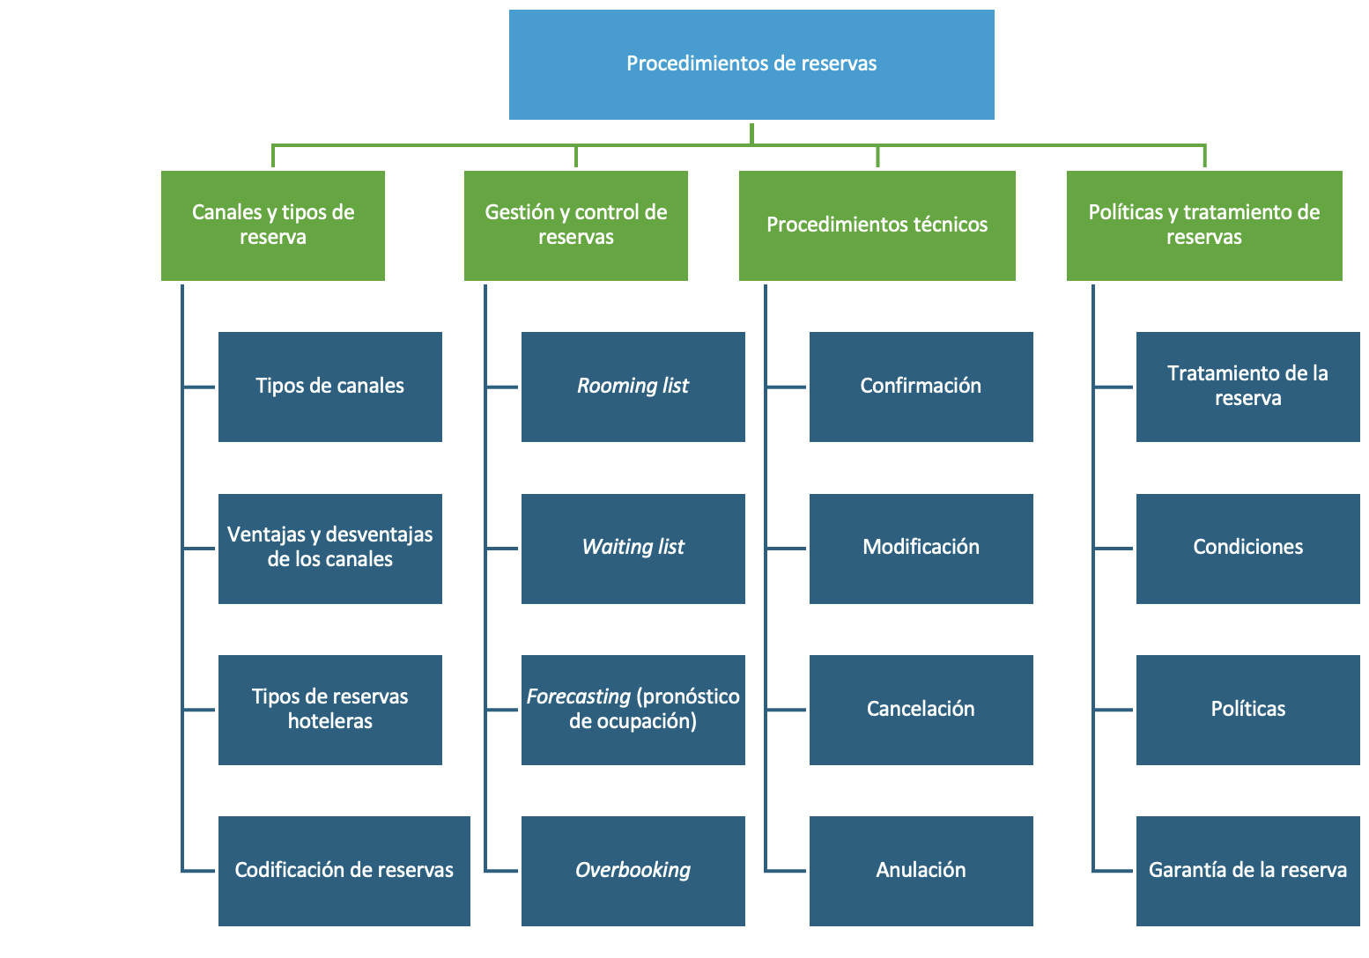

- ACTIVIDADES DIDÁCTICAS

DESCRIPCIÓN DE ACTIVIDAD DIDÁCTICA
Nombre de la Actividad | Reto operativo: domina los procedimientos de reservas
Objetivo de la actividad | Evaluar la apropiación de conocimientos relacionados con los procedimientos de reservas hoteleras, incluyendo canales de reserva, tipos de reservas, control de ocupación, procedimientos técnicos y políticas aplicadas en la gestión hotelera.
Tipo de actividad sugerida |   Cuestionario opción múltiple
Archivo de la actividad  (Anexo donde se describe la actividad propuesta) | 633400_CF04_AD

- GLOSARIO:

TÉRMINO | SIGNIFICADO
Allotment | Cupo de habitaciones asignado por el hotel a agencias o empresas para su comercialización durante un periodo determinado.
Anulación | Procedimiento mediante el cual se elimina una reserva creada por error o inconsistencia en el sistema.
Booking engine | Motor de reservas integrado a páginas web que permite realizar reservas online.
Canal de reserva | Medio utilizado para comercializar y gestionar reservas hoteleras.
Cancelación | Suspensión de una reserva antes de la fecha de llegada del huésped.
Channel manager | Software que sincroniza tarifas y disponibilidad en diferentes canales de venta.
Check-in | Proceso de registro e ingreso del huésped al establecimiento de alojamiento.
Check-out | Proceso de salida del huésped y cierre de cuenta en el hotel.
Código de reserva | Identificador alfanumérico asignado a una reserva dentro del sistema hotelero.
Confirmación | Proceso mediante el cual el hotel valida y acepta oficialmente una reserva.
Forecasting | Pronóstico de ocupación hotelera basado en análisis de demanda y reservas.
Garantía de reserva | Respaldo económico que asegura la disponibilidad de la habitación para el huésped.
GDS (Global Distribution System) | Sistema global de distribución utilizado para comercializar servicios turísticos y hoteleros.
Habitación estándar | Tipo básico de habitación ofrecida por un establecimiento hotelero.
Huésped | Persona que utiliza el servicio de alojamiento en un establecimiento hotelero.
Inventario hotelero | Disponibilidad total de habitaciones que posee un establecimiento.
Lista de espera (waiting list) | Registro de clientes pendientes de disponibilidad de habitaciones.
Modificación de reserva | Cambio realizado sobre una reserva previamente confirmada.
No show | Situación en la cual el huésped no se presenta sin cancelar la reserva.
Ocupación hotelera | Porcentaje de habitaciones vendidas respecto al total disponible.
OTA (Online Travel Agency) | Agencia de viajes online que comercializa servicios turísticos y hoteleros.
Overbooking | Venta de habitaciones por encima de la disponibilidad real del hotel.
PMS (Property Management System) | Sistema informático utilizado para gestionar operaciones hoteleras y reservas.
Política de cancelación | Condiciones establecidas por el hotel para cancelar una reserva.
Pronóstico de ocupación | Estimación futura del nivel de ocupación del establecimiento.
Reserva garantizada | Reserva respaldada mediante pago anticipado o tarjeta de crédito.
Reserva provisional | Reserva pendiente de confirmación definitiva.
Rooming list | Documento que contiene la distribución y datos de huéspedes de una reserva grupal.
Tarifa hotelera | Valor económico asignado al servicio de alojamiento.
Upgrade | Mejora de categoría de habitación sin incremento en la tarifa para el huésped.

- REFERENCIAS BIBLIOGRÁFICAS

Álvarez, E. A. (2021, enero 7). Recepción y reservas. Unidad de trabajo 6. [Web log post]. Emilio Alonso Álvarez - Blog Profesional. https://emilioalonsoalvarez.files.wordpress.com/2012/10/ut6-reservas.pdf

Ateortua, K. S. [ksateortua]. (2013, noviembre, 13). Reserva hotelera [Presentación]. Slideshare. https://es.slideshare.net/ksateortua/421-reserva-de-hotel

Códigos IATA. (17 de diciembre de 2015). Agencia de Viajes I. http://av1germainebatson.blogspot.com/2015/12/codigos-iata.html

Duran, W. (2018, mayo , 9). Tarifas dinámicas en hoteles, tendencia que ya existe en los viajes de negocios. [Publicación en perfil]. Linkedin.

eZee Technosys Pvt. Ltd. (s.f) How to Assign Bookings/Rooms in eZee Absolute. [Video] https://www.youtube.com/watch?v=Mayp7yo-g0s&t=3s

Hytar. (2013) Código de aeropuertos de OACI. Wikipedia. https://es.wikipedia.org/wiki/C%C3%B3digo_de_aeropuertos_de_OACI#/media/Archivo:ICAO_FirstLetter.svg

Kasavana, M. L., & Cahill, J. J. (2017). Managing computers in the hospitality industry. AHLEI.

Kotler, P., Bowen, J., & Makens, J. (2017). Marketing for hospitality and tourism (7th ed.).

Marrero, F. J. (2016, Noviembre 1). Glosario de términos hoteleros, turísticos y relacionados. Obtenido de Hosteltur: https://www.hosteltur.com/files/web/templates/term/wikitur.pdf

Organización Mundial del Turismo (OMT). (2008). Introducción al turismo.

Oracle Corporation. (s.f.). Group Rooming List. oracle.com https://docs.oracle.com/cd/E53547_01/opera_5_04_03_core_help/grprmlist_help.htm

Oracle Corporation. (s.f.). Waitlist Screen. oracle.com https://docs.oracle.com/cd/E98457_01/opera_5_6_core_help/waitlist_options.htm

Soler, J. R. (2.000). Técnicas de Gestión y Dirección Hotelera. Barcelona: Ediciones Gestión 2.000 S.A.

- CONTROL DEL DOCUMENTO

 | Nombre | Cargo | Dependencia  (Para el SENA indicar Regional y Centro de Formación) | Fecha
Autor (es)

- CONTROL DE CAMBIOS

 | Nombre | Cargo | Dependencia | Fecha | Razón del Cambio
Autor (es) | María Fernanda Morales Angulo | Evaluador instruccional | Regional Atlántico. Centro de Comercio y Servicios. | Octubre de 2026 | Actualización.

